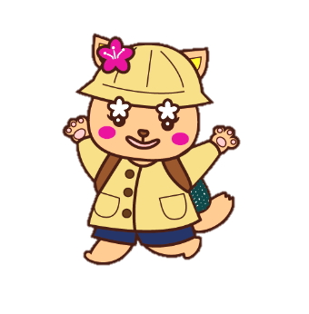
４がつ３０にち（もくようび）
ねんちゅうぐみさん
みてね♪
つつみちゃんニュース 第8号
きょうは たんぽぽぐみさん なのはなぐみさんの おへやを しょうかいするよ。
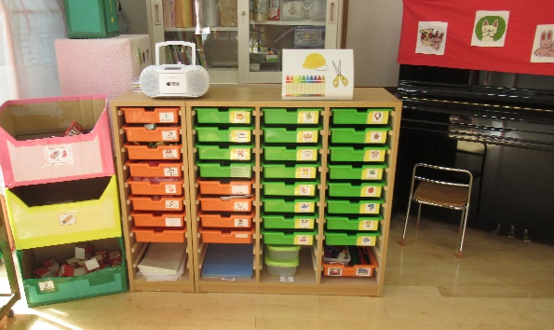
あたらしい ろっかーだよ。
ここには はさみ くれよん からーぼうしを
おかたづけするよ！

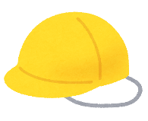

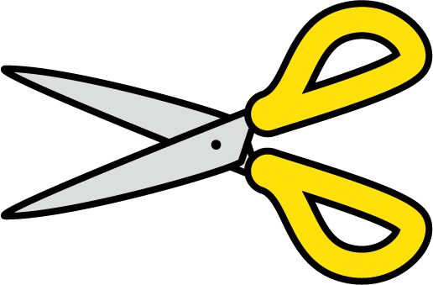
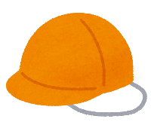

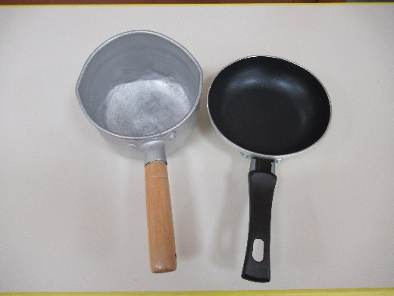
あたらしい ゆうぐだよ。
おなべも ふらいぱんも ほんものみたい！
あそぶのがたのしみ！ おかたづけを しっかりして たいせつに つかおうね！

つつみチェック！

おうちでも おかたづけを がんばっているかな？

じぶんであそんだものは じぶんで かたづけようね！

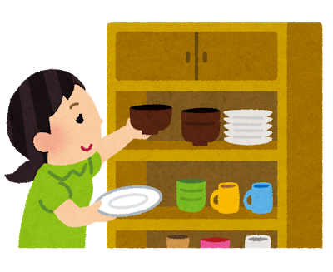
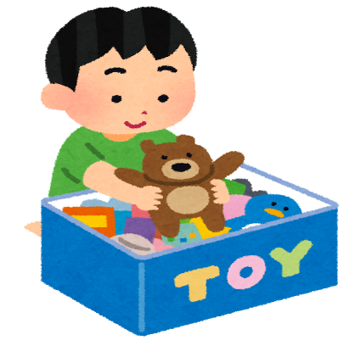

つぎのページでは みんなの おともだちを しょうかいするよ！
なのはなぐみの べらんだには
カメの メ―ちゃん がいるよ！
メーちゃんのおせわは ねんちゅうぐみさんがするよ。

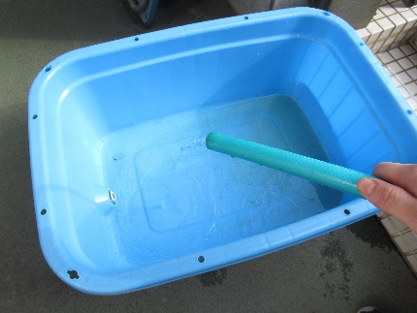
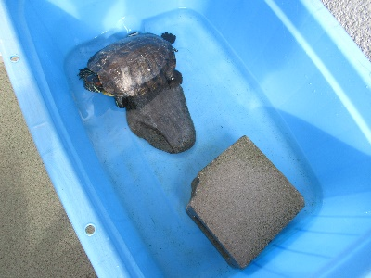
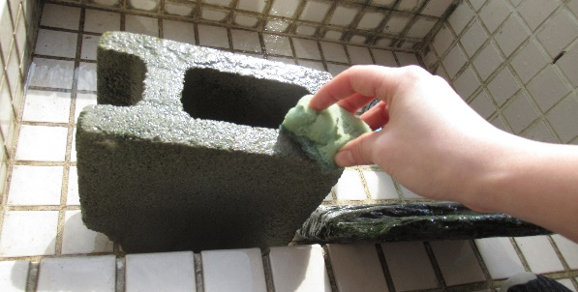

ぴかぴかのおへやで
きもちよさそう！

きょうは せんせいが
メーちゃんのおせわをしたよ。

つつみチェック！

みんなのおうちも ぴかぴかだと きもちがいいね！

ごみはじぶんでごみばこにすてよう こぼしたものはじぶんでひろおう

みんながおうちを きれいにしてくれると おうちのひとも うれしいよね！

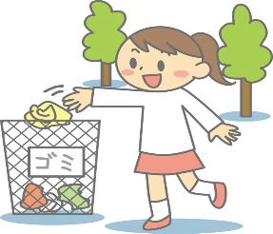

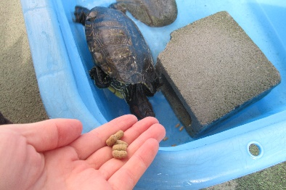
おせわが おわったら
せっけんで てを きれいに
あらうよ！
たくさんえさを たべてたよ。
ようちえんがはじまったら
いっしょに
おせわしようね！

みんなも ごはんをたくさんたべているかな？

あさ ひる よるのごはんを まいにち おなじじかんにたべると
げんきにすごせるよ！

つぎの ページでは おうちであそべる あそびをしょうかいするよ！
＜まちがいさがしにちょうせん！＞

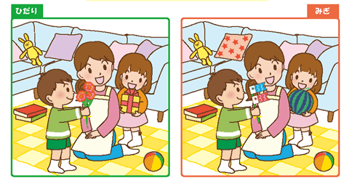
①ちがうところが 3つあるよ。

②ちがうところが ５つあるよ
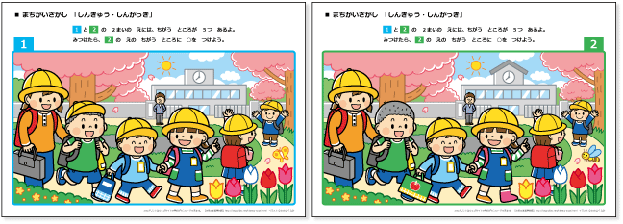

つぎの ページでは おうちでつくれるものを しょうかいするよ！

＜おうちで おままごと！＞
おうちにあるもので いろいろなものが できるよ。
おうちのひとと いっしょに つくってみてね！
おむらいすのつくりかた
①しんぶんしを まるめる
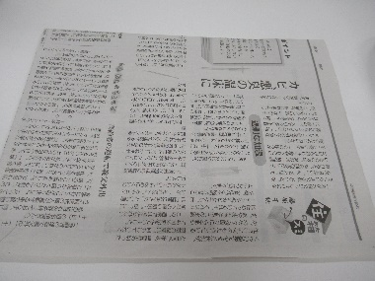

②きいろのかみで つつむ ③ケチャップを つける
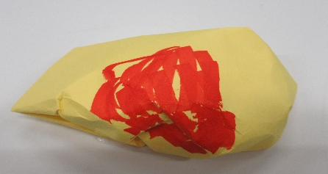
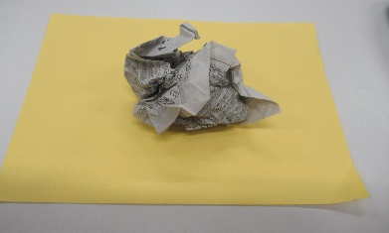

おにぎりのつくりかた
①プチプチを まるめる ②のりを つける
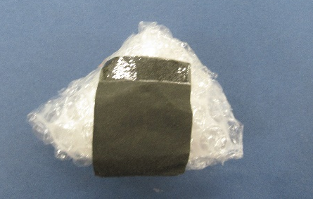
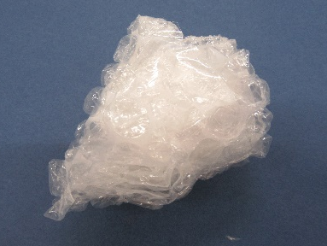
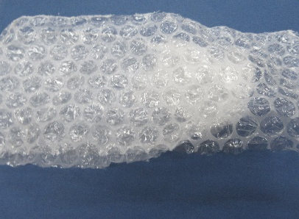

さいごに おたんじょうびをおいわいするうたを しょうかいするよ！
５がつのたんじょうかいで みんなでいっしょに うたおうね♪

はくしゅを ぷれぜんと
おたんじょうび おめでとう すてきなはくしゅを ぷれぜんと
りぼんをかけて ぷれぜんと
ぱちぱちぱち ぱちぱちぱち ぱちぱちぱち ぱちぱちぱち
おめでとう
Windowsメディアプレーヤーがあるご家庭は、こちらを押すと音が流れます。
おとが でるよ♪

さいごは こどものひの おはなし だよ！
もうすぐ こどものひ
本来であれば、幼稚園でこどもの日のお祝いをする予定でした。こどもたちに知ってほしいな！経験してほしいな！と思っていたことをお話します。ぜひ、お子さんと一緒に読み、子どもの日に触れる体験をしてみてください！
５がつ ５にちは こどものひ こどものせいちょうをおいわいするひ。
こどもたちが げんきに おおきくなることをねがって
＜こいのぼりクイズ＞
こいのぼりについている
ヒラヒラは なんでしょうか？

せいかいは・・
ふきながし
５つのいろには それぞれ
いみがあるんだ（木、火、土、金、水）
この５つのいろが いっしょだと
びょうきや けがとか わるいものを おいはらってくれるんだよ！

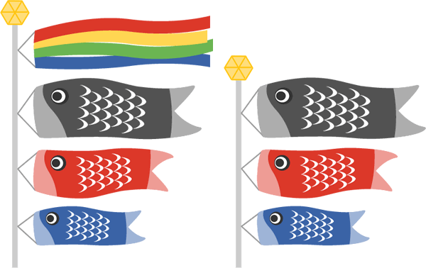
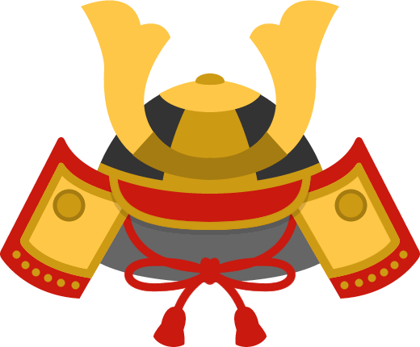

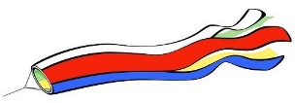
かぶと しょうぶのはな こいのぼり
をかざるんだ！

＜かぶとを つくってみよう＞

つつみちゃん にゅーす だい７ごうに かぶとの つくりかたが のっているよ。おうちのひとと いっしょに つくってみてね♪
せんせいも つくって みたよ！
しんぶんしや おおきなかみで
つくると あたまに かぶれるよ！

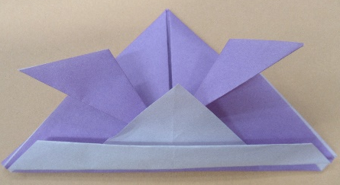

くいずの こたえ
②こたえ
小学校の屋根、左から２番目の男の子の頭
真ん中の男の子のバック、右端の蝶と蜂、
右から３番目の女の子の靴
①こたえ
クッションの柄、男の子の持ち物、女の子の持ち物

